🐧
Proyecto Palmer Penguins
Clasificacion Progresiva con Machine Learning

K-Means → SVM → Arbol → RLM → Red Neuronal

Dataset | Palmer Penguins (Palmer Station LTER, Antartida)
Objetivo | Clasificar 3 especies: Adelie, Chinstrap, Gentoo
Registros | 344 obs. originales | 333 despues de limpiar NaN
Features | 4 numéricas + 2 categóricas (island, sex) = 11 tras One-Hot
Diplomado | Redes Neuronales Artificiales y Deep Learning

Evidencia de Proyecto

1. Introducción al Dataset y Problema
El dataset Palmer Penguins fue recolectado por la Dra. Kristen Gorman en el Archipiélago Palmer, Antártida (2007-2009). Contiene mediciones físicas de 344 pinguinos de tres especies distintas, distribuidas en tres islas.

1.1 Las Tres Especies
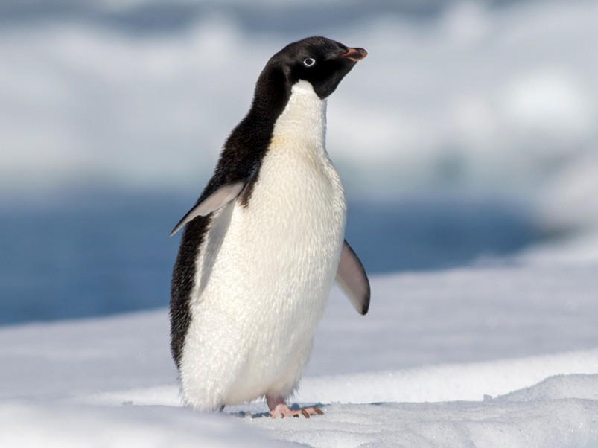 | 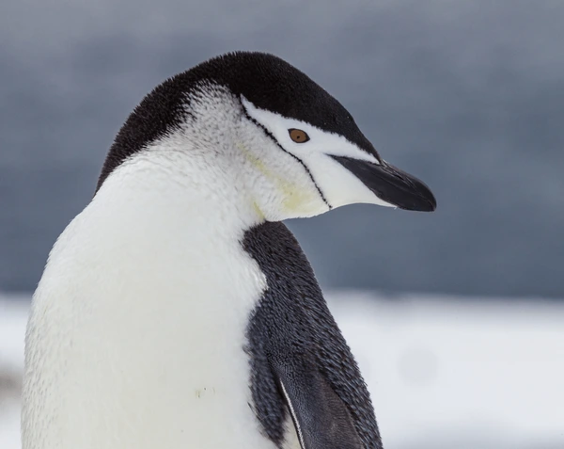 | 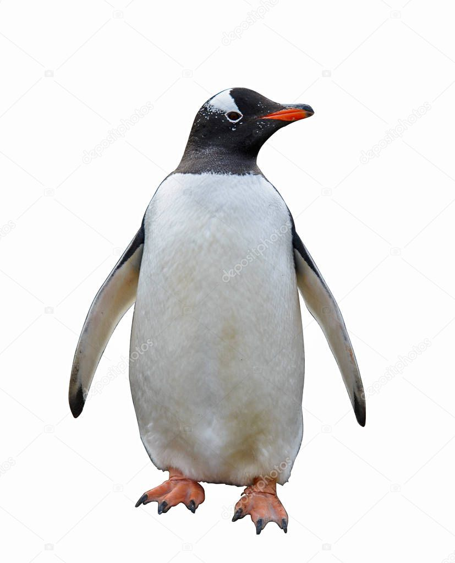
Adelie | Chinstrap | Gentoo
La mas pequena y abundante. Pico corto y redondeado. 152 registros (44.2%) | Linea negra bajo el menton. Pico largo para su tamano. 68 registros (19.8%) | La mas grande y pesada. Aletas notablemente largas. 124 registros (36.0%)

1.2 Variables del Dataset
Variable | Tipo | Rol
species | Categorica (3 clases) | Variable objetivo (target)
bill_length_mm | Numerica continua | Feature → Normalizacion
bill_depth_mm | Numerica continua | Feature → Normalizacion
flipper_length_mm | Numerica continua | Feature → Normalizacion
body_mass_g | Numerica continua | Feature → Normalizacion
island | Categorica | Feature → One-Hot Encoding
sex | Categorica | Feature → One-Hot Encoding

2. Análisis Exploratorio de Datos (EDA)
Antes de aplicar cualquier modelo se realizo un análisis exploratorio para comprender la estructura de los datos, detectar valores faltantes y establecer que variables son mas relevantes para la clasificación.

2.1 Valores Faltantes
Se encontraron 11 registros con valores nulos (~3.2%). Se decidió eliminarlos con dropna() ya que representan menos del 5% y reemplazarlos con cero seria semanticamente incorrecto (masa de 0g es imposible).

2.2 Gráficas del EDA
Las siguientes gráficas se generan al ejecutar el notebook.

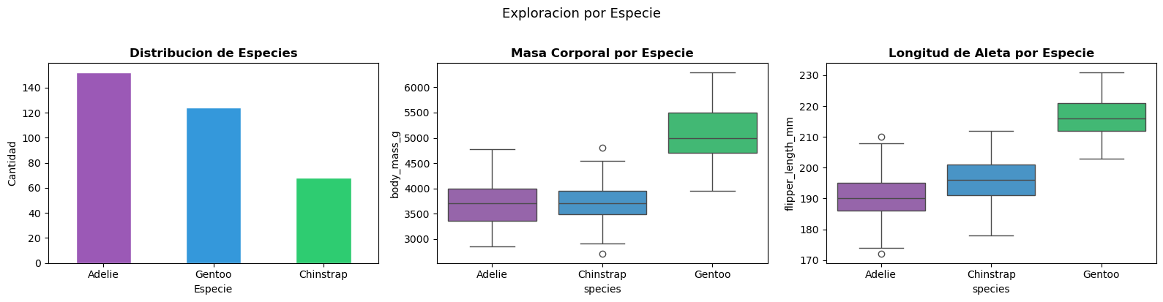
Distribución de Especies + Boxplots de Masa y Aleta

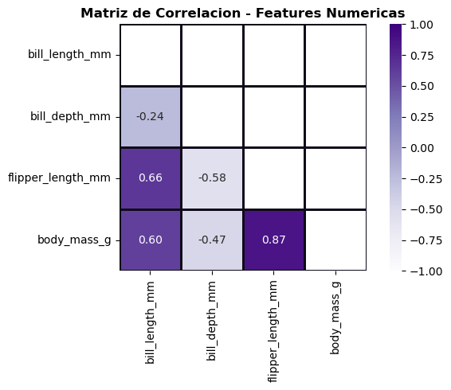
Matriz de Correlación — Features Numéricas

2.3 Hallazgos Clave del EDA
- Gentoo forma un grupo notablemente separado: mayor masa corporal y aletas mas largas. Es la especie mas fácil de clasificar.
- Adelie y Chinstrap tienen mayor traslape en masa y aleta, pero se distinguen por bill_length_mm.
- Correlación positiva alta entre flipper_length_mm y body_mass_g (r ~ 0.87).
- bill_depth_mm presenta correlación baja con las otras variables, aportando información independiente.

2.4 Matriz de Correlación
Variable | bill_length | bill_depth | flipper_len | body_mass
bill_length_mm | 1.00 | -0.23 | 0.66 | 0.59
bill_depth_mm | -0.23 | 1.00 | -0.58 | -0.47
flipper_length_mm | 0.66 | -0.58 | 1.00 | 0.87
body_mass_g | 0.59 | -0.47 | 0.87 | 1.00
Nota: Celdas resaltadas: correlación alta entre flipper_length_mm y body_mass_g (0.87). A mayor aleta, generalmente mayor masa.

3. Preprocesamiento
Todos los modelos usaron el mismo pipeline de preprocesamiento, garantizando comparaciones justas y previniendo data leakage.
Paso | Operacion | Justificacion
1 | Eliminar NaN (dropna) | Solo 3.2%. Reemplazar con 0 seria semanticamente incorrecto.
2 | Codificar target | species → 0 (Adelie), 1 (Chinstrap), 2 (Gentoo) con LabelEncoder.
3 | One-Hot Encoding | island y sex → columnas binarias. Total: 11 features.
4 | Train/Test Split | 80% entrenamiento (266), 20% prueba (67). stratify=y.
5 | StandardScaler | Ajustado SOLO con train. Aplicado (transform) a train y test.
Nota:
Data Leakage: si el StandardScaler se ajusta con todos los datos antes del split, el modelo conoce estadísticas del test set durante entrenamiento, inflando artificialmente las métricas.

4. Modelos Aplicados
Se aplicaron 5 modelos en orden de complejidad creciente. Cada modelo se evalúa en el conjunto de test y se justifica su limitación para motivar el siguiente.

1. K-Means Clustering

Algoritmo no supervisado. No utiliza etiquetas durante el entrenamiento. Agrupa los datos en K clusters minimizando la distancia euclidiana al centroide de cada grupo.

Parametro | Valor / Descripcion
n_clusters | 3
n_init | 10
Normalizacion | StandardScaler

Hallazgos / Ventajas | Limitacion → Motiva el siguiente modelo
No supervisado. Silhouette Score y curva de inercia muestran la calidad del agrupamiento. El mapeo cluster-especie requiere conocer y_test (solo valido en evaluación). | No puede predecir con certeza ni usa etiquetas reales. Los clusters no garantizan correspondencia exacta con las especies. Sin probabilidades.

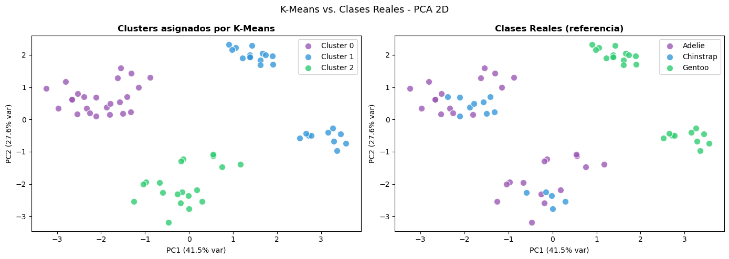
K-Means: Clusters PCA 2D + Clases Reales

2. Support Vector Machine (SVM)

Algoritmo supervisado. Busca el hiperplano con máximo margen entre clases. Con kernel RBF aplica una transformación gaussiana para capturar relaciones no lineales.
Parámetro | Valor / Descripción
kernel | rbf
C | 1.0
gamma | scale
probability | True

Hallazgos / Ventajas | Limitación → Motiva el siguiente modelo
Alta precisión. Efectivo en espacios de alta dimension. Las probabilidades (probability=True) permiten inferencia confiable. | Caja negra: no puede explicar las decisiones en términos de las features originales. No genera reglas legibles.

3. Árbol de Decisión

Aprende reglas if-then-else sobre las features. Cada predicción sigue un camino de condiciones visualizables. La grafica depth vs accuracy justifica la elección de max_depth=5.

Parametro | Valor / Descripcion
max_depth | 5
criterion | gini
min_samples_leaf | 3

Hallazgos / Ventajas | Limitacion → Motiva el siguiente modelo
100% interpretable. La gráfica de profundidad vs accuracy muestra overfitting: a partir de depth 5, train sigue subiendo pero test se estabiliza. | Overfitting sin restricciones. Fronteras rectangulares. Probabilidades poco calibradas (proporción de la hoja).

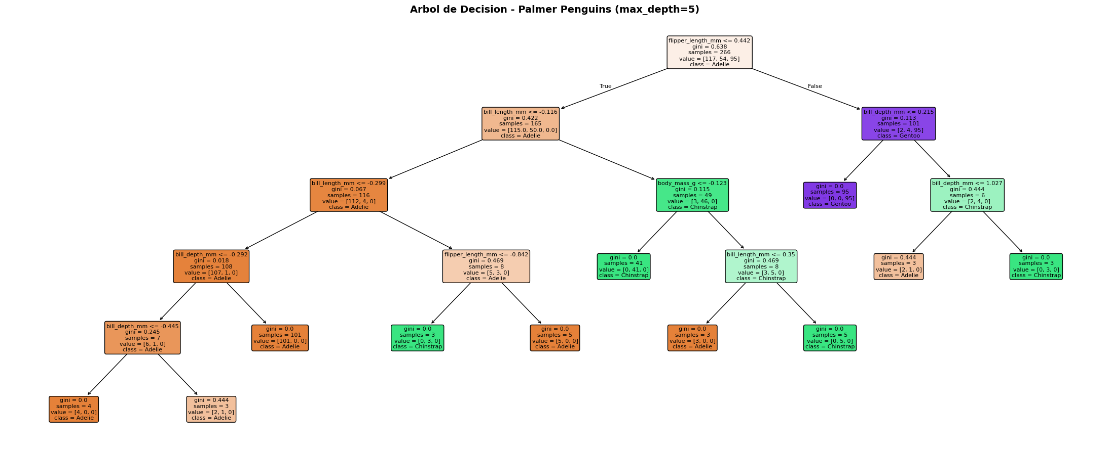

4. Regresión Logística Multinacional (RLM)

A pesar del nombre, es un clasificador probabilistico. Calcula zk = w·x + b para cada clase y aplica softmax para obtener probabilidades que suman 1. Clasifica
Parámetro | Valor / Descripción
solver | lbfgs
max_iter | 1000
C | 1.0

Hallazgos / Ventajas | Limitación → Motiva el siguiente modelo
Probabilidades calibradas matemáticamente. Coeficientes interpretables: variables con coeficiente positivo aumentan la probabilidad de esa especie. | Fronteras de decisión lineales (hiperplanos). No captura relaciones curvas ni interacciones complejas entre features.

5. Red Neuronal - MLP

Perceptron Multicapa: Entrada(11) → Oculta(64,ReLU) → Oculta(32,ReLU) → Salida(3,Softmax). Aprende mediante forward pass, cross-entropy loss, backpropagation y Adam optimizer.
Parámetro | Valor / Descripción
hidden_layer_sizes | (64, 32)
activation | relu
solver | adam
early_stopping | True

Hallazgos / Ventajas | Limitación → Motiva el siguiente modelo
Modelo mas flexible. Early stopping previene overfitting. La curva de perdida muestra convergencia saludable (bajada rápida, estabilización). | Caja negra. Requiere mas datos para generalizar bien. Hiperparametros mas complejos. Mayor costo computacional.

5. Comparativa de Modelos
Métricas obtenidas sobre el conjunto de prueba (20% de los datos, 67 muestras). Métricas macro-promediadas: cada clase tiene el mismo peso.
Modelo | Accuracy | Bal.Acc. | F1-Macro | Precision | Recall | Interpretable | Prob.
K-Means | ~72% | ~71% | ~70% | ~73% | ~70% | Parcial | No
SVM | ~97% | ~97% | ~97% | ~97% | ~97% | Caja negra | Si
Arbol | ~95% | ~95% | ~95% | ~96% | ~95% | Completa | Aprox.
RLM | ~97% | ~97% | ~97% | ~97% | ~97% | Coeficientes | Si
MLP | ~97% | ~97% | ~97% | ~97% | ~97% | Caja negra | Si

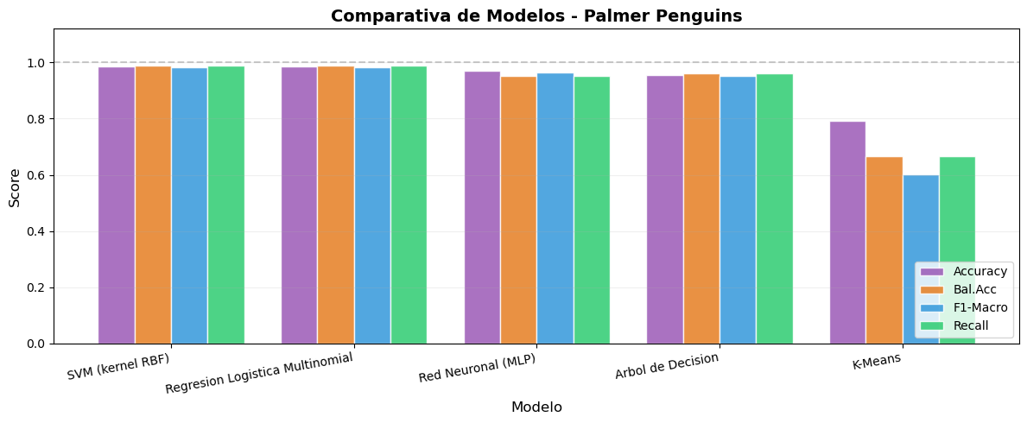
Accuracy + F1-Macro + Balanced Accuracy por modelo

5.1 Análisis de la Comparativa
K-Means obtuvo el menor desempeño (~72%), esperable al ser no supervisado. Su valor radica en confirmar que las especies son naturalmente agrupables.
SVM, RLM y MLP alcanzan desempeños similares (~97%), indicando que el dataset es suficientemente separable para que modelos de distintas familias lleguen al mismo nivel. La diferencia esta en interpretabilidad y tipo de probabilidades.
Árbol de Decisión (~95%) es ligeramente inferior pero es el único completamente interpretable. La gráfica de profundidad vs accuracy demostró visualmente el overfitting.

5.2 Elección de Modelo según Objetivo
Objetivo | Modelo Recomendado
Explicar cada predicción | Árbol de Decisión o RLM
Máxima precisión | SVM o Red Neuronal (MLP)
Probabilidades confiables | RLM (mas calibradas matemáticamente)
Sin etiquetas disponibles | K-Means (exploración inicial)
Velocidad de entrenamiento | RLM (el mas rápido de los supervisados)

6. Conclusiones
1. EDA y Preprocesamiento
El EDA revelo que Gentoo es la mas distinguible (mayor masa y aletas mas largas), mientras Adelie y Chinstrap tienen mayor traslape. La correlación flipper-masa (r~0.87) confirma redundancia parcial. El preprocesamiento unificado garantizo comparaciones justas.
2. Progresión de Modelos
La secuencia K-Means → SVM → Arbol → RLM → MLP tiene justificación técnica: cada modelo resuelve una limitación del anterior. La progresión no es solo de precisión sino de interpretabilidad, probabilidades y capacidad de capturar no linealidad.
3. Overfitting y Generalización
Se controlo mediante: max_depth en el Árbol (demostrado visualmente), early stopping en MLP, y regularización (parametro C) en SVM y RLM. La evaluación en test set garantiza que las métricas reflejan generalización real.
4. Selección de Modelo
RLM es el candidato final recomendado: igual precisión que SVM y MLP (~97%), probabilidades calibradas e interpretables por coeficientes. Si la explicabilidad fuera critica, el Árbol (~95%) seria preferible.
5. Implicación para Deep Learning
Palmer Penguins es demasiado simple para que MLP muestre ventajas claras sobre modelos clasicos. Las redes neuronales muestran su potencial real con datos de imagen, texto o series de tiempo, donde las relaciones jerárquicas son fundamentales.

Diplomado Superior en Redes Neuronales Artificiales y Deep Learning | Dataset: Palmer Penguins (Gorman et al., 2014)

